**Администрация Большекосульского сельсовета**

**Боготольский район**

**Красноярский край**

**РФ**

ПОСТАНОВЛЕНИЕ

«06 » октября 2016 года с. Большая Косуль № 65

Об утверждении схемы расположения земельного участка на кадастровом плане территории 24:06:2906001

В соответствии со ст. 11.10 Земельного Кодекса Российской Федерации, руководствуясь Уставом Большекосульского сельсовета Боготольского района Красноярского края.

ПОСТАНОВЛЯЮ:

1. Утвердить схему расположения земельного участка площадью 10000 кв.м., из категории земель - земли населенных пунктов, на кадастровом плане территории кадастрового квартала 24:06:2906001, согласно приложению 1.
   1. Установить образуемому земельному участку вид разрешенного использования - для ведения личного подсобного хозяйства.
   2. Присвоить образуемому земельному участку адрес: Российская Федерация, Красноярский край, Боготольский район, д. Малая Косуль, ул. Береговая, 22.
2. Контроль за исполнением настоящего постановления оставляю за собой.
3. Постановление вступает в силу со дня подписания.

Симон И.С.

И.О. главы Большекосульского сельсовета

Утверждена

Постановление администрации Большекосульского сельсовета об

утверждении схемы расположения земельного участка на кадастровом плане территории 24:06:2906001 (наименование документа об утверждении, включая наименования органов государственной власти или органов местного самоуправления, принявших решение об утверждении схемы или подписавших соглашение о перераспределении земельных участков)

Схема расположения земельного участка или земельных участков на кадастровом

плане территории

|  |  |  |
| --- | --- | --- |
| Условный номер земельного участка - Система координат МСК 166 (Зона 3) | | |
| Площадь земельного участка 10000 м | | |
| Обозначение характерных точек границ | Координаты, м | |
| X | Y |
| 1 | 2 | Л  5 |
| н 1 | 677522 | 66509 |
| н2 | 677465 | 66547 |
| нЗ | 677367 | 66543 |
| н4 | 677351 | 66507 |
| н5 | 677446 | 66473 |
| нб | 677491 | 66444 |
| н 1 | 677522 | 66509 |

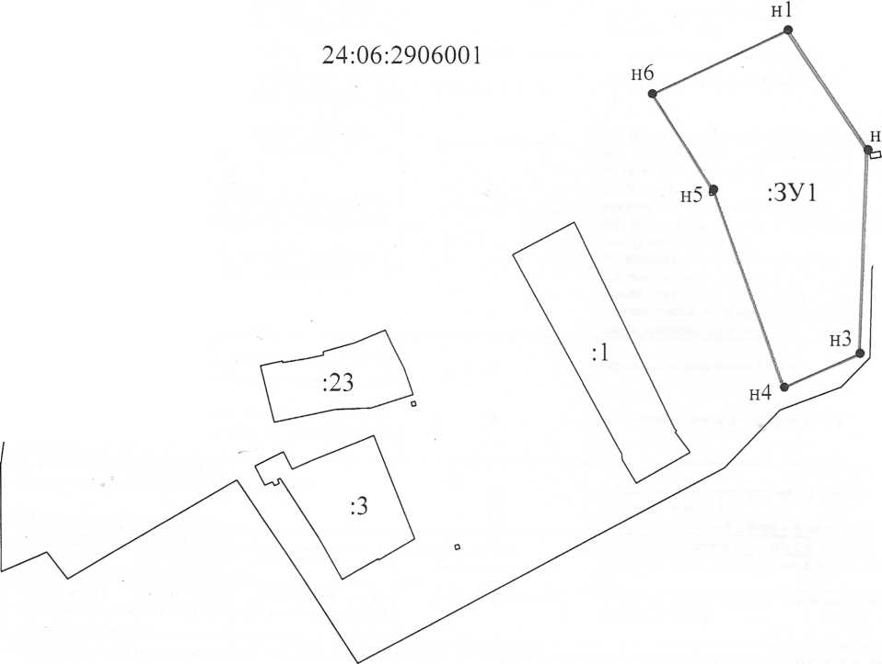

Масштаб 1: 2600

|  |  |  |  |
| --- | --- | --- | --- |
| №  п/  п | Название условного знака | Изображение | Описание изображения |
| 1 | 2 | 3 | 4 |
| 1 | Земельный участок, размеры которого могут быть переданы в масштабе разделов графической части | 9  О — -о | для изображения применяются условные знаки  №3, №4 |
| 2 | Земельный участок, размеры которого не могут быть переданы в масштабе разделов графической части1:  а) земельный участок, имеющиеся в ГКН сведения о границе которого достаточны для определения ее положения на местности;  б) земельный участок, имеющиеся в ГКН сведения о границе которого недостаточны для определения ее положения на местности;  в) ранее учтенный земельный участок, представляющий собой единое землепользование с преобладанием обособленных участков, имеющиеся в ГКН сведения о границах которых достаточны для определения их положения на местности;  г) ранее учтенный земельный участок, представляющий собой единое землепользование с преобладанием обособленных участков, имеющиеся в ГКН сведения о границах которых недостаточны для определения их положения на местности;  д) ранее учтенный земельный участок, представляющий собой единое землепользование с преобладанием условных участков, имеющиеся в ГКН сведения о границах которых достаточны для определения их положения на местности;  е) ранее учтенный земельный участок, представляющий собой единое землепользование с преобладанием условных участков, имеющиеся в ГКН сведения о границах которых недостаточны для определения их положения на местности | ■  □  ■ ■ ■■ ■ | квадрат черного цвета с длиной стороны 3 мм  квадрат с длиной стороны ЗЧмм, очерченный линией черного цвета, толщиной 0,2 мм  квадраты черного цвета с длиной стороны 2 мм, соединенные штрихами черного цвета, толщиной 0,2 мм  квадраты с длиной стороны 2 мм, очерченные линией черного цвета, толщиной 0,2 мм, соединенные штрихами черного цвета, толщиной 0,2 мм  сплошные параллельные линии толщиной 0,2 мм и расстоянием между ними 1 мм  пунктирные параллельные линии с расстоянием между ними 1 мм. Интервал между штрихами - 1 мм, длина штриха - 2 мм, толщина - 0,2 мм |
| 3 | Часть границы:  а) существующая часть границы, имеющиеся в ГКН сведения о которой достаточны для определения ее местоположения;  б) вновь образованная часть границы, сведения о которой достаточны для определения ее местоположения;  в) существующая часть границы, имеющиеся в ГКН сведения о которой недостаточны для определения ее местоположения;  г) вновь образованная часть границы, сведения о которой недостаточны для определения ее местоположения |  | сплошная линия черного цвета, толщиной 0,2 мм  сплошная линия красного цвета, толщиной 0,2 мм (допускается линия черного цвета, выделенная маркером красного цвета, шириной до 3 мм)  пунктирная линия черного цвета, толщиной 0,2 мм, длиной штриха 2 мм и интервалом между штрихами 1 мм  пунктирная линия красного цвета, толщиной 0,2 мм, длиной штриха 2 мм и интервалом между штрихами 1 мм (допускается линия черного цвета, выделенная маркером красного цвета, шириной до 3 мм) |
| 4 | Характерная точка границы:  а) характерная точка границы, сведения о которой не позволяют однозначно определить ее положение на местности  б) характерная точка границы, сведения о которой позволяют однозначно определить ее положение на местности | о  • | окружность диаметром 1,5 мм круг черного цвета диаметром 1,5 мм |
| 5 | Пункт геодезической основы:  а) пункт государственной геодезической сети  б) пункт опорной межевой сети | А  □ | равносторонний треугольник со стороной 3,0 мм с точкой внутри  квадрат со стороной 2,0 мм с точкой внутри |
| 6 | Точка съемочного обоснования | о | окружность диаметром 1, мм с точкой внутри |
| 7 | Направления геодезических построений при создании съемочного обоснования |  | сплошная линия черного цвета толщиной 0,5 мм |
| 8 | Направления геодезических построений при определении координат характерных точек границ земельного участка | •4 | сплошная линия черного цвета со стрелкой толщиной 0,2 мм |

1 Для обозначения образуемых земельных участков, размеры которых не могут быть переданы в масштабе разделов графической части, применяются условные знаки №2 (а, б), выполненные красным цветом (допускается знак, выполненный черным цветом, выделять маркером красного цвета)